# Objetivo

El siguiente documento describe las funcionalidades que deberán ser aplicadas para el control la venta del producto Soliris, según lo requerido en el documento RG -IT- MAR- CO-826 - Sistema Soliris. En el mismo se detallarán las funcionalidades, roles de usuario, reportes que deberá tener el sistema, así como la interfaz con el sistema de Nota de Pedido.

# Alcance

El sistema aplica a la operación del medicamento Soliris. El mismo controlará el expendio de unidades regulando la habilitación de los pacientes, los médicos que recetan dicho medicamento y su correspondiente documentación. Queda excluido de este requerimiento el seguimiento del tratamiento de los pacientes.

# Visión General

## Antecedentes:

Actualmente los expendios y seguimiento de las unidades enviadas a los pacientes se registran en una planilla Excel.

## Objetivos y Beneficios:

Separar la responsabilidad y los respectivos roles, correspondientes al manejo de la información propia del paciente, y la operación de venta. Tener el control de la habilitación de los pacientes para recibir el producto. Obtener reportes de unidades entregadas a los pacientes y seguimiento.

## Normas y/o Guías Aplicables:

Se utilizará el Plan de Gestión de Riesgo producto Soliris

# Acciones y Responsabilidades

A continuación, se definen los roles y responsabilidades de los usuarios dentro del sistema

## Atención al Paciente

Este perfil de usuario tiene las siguientes responsabilidades:

### Pacientes

* + - 1. Alta, modificación y baja de paciente.
      2. Carga y modificación de la documentación.

### Patologías:

* + - 1. Alta, baja y modificación .

### Obras Sociales:

* + - 1. Alta, baja y modificación.

### Control de Temperatura:

* + - 1. Carga y modificación de la documentación de control de temperatura asociado al registro de venta.

## MSL:

* + 1. Médicos
       1. Alta, modificación y baja de médicos.
          1. Carga y modificación de la documentación.
       2. Especialidades Médicas.
          1. Alta, baja y modificación de datos.

## Marketing

Este perfil de usuario tiene las siguientes responsabilidades:

* 1. 1. APM
        1. Alta, e inactivación de los agentes de propaganda médica.
        2. Modificación de la asociación del APM al médico.
     2. Reportes:
        1. Visualización re reportes e histórico de ventas.

## Farmaco vigilancia

Este perfil de usuario tendrá la responsabilidad de:

* 1. 1. Del Paciente:
        1. Dictaminar al alta del paciente o su rechazo.
     2. Registros de Auditoria:
        1. Accesos a los registros de control.

## Ventas

Este perfil de usuario tendrá las siguientes responsabilidades:

* 1. 1. Sobre la venta:
        1. Creación, modificación y cancelación

### Agente de Propaganda Médica

Este perfil de usuario tendrá acceso a los reportes estadísticos de venta sin acceso a los datos del paciente.

### Sistemas

Este perfil de usuario tendrá el rol de administrador y tendrá acceso a todas las entidades del mismo.



# Requerimientos

## Funciones y Requerimientos de Usuario:

### De los Pacientes:

* + - 1. Alta de Pacientes

Se debe poder registrar pacientes y en el formulario de alta de los mismos se debe poder identificarlos de forma única utilizando la combinatoria de nombre, apellido, sexo y fecha de nacimiento.

El sistema deberá establecer una interfaz de carga de la documentación referida al paciente.

* + - 1. Flujo del proceso:

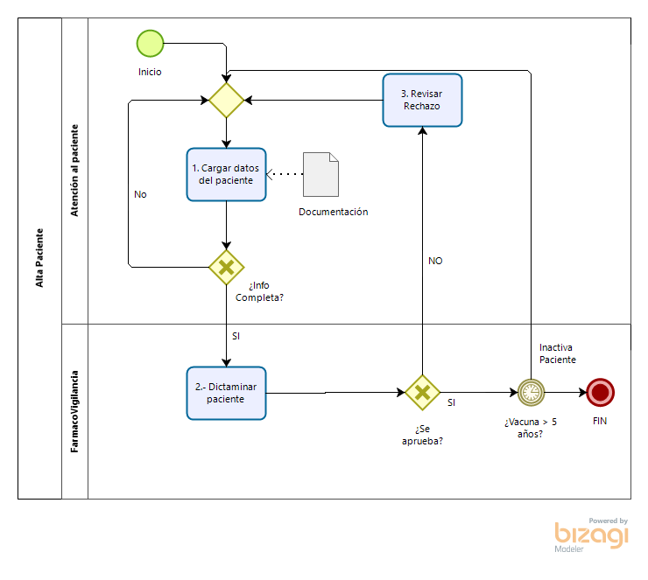

* + - 1. Modelo de datos:

|  |  |  |  |  |  |
| --- | --- | --- | --- | --- | --- |
|  | **Clave Única** | **Campo** | **Tipo** | **Obligatorio** | **Controles** |
| 1 | X | Apellido | Texto | Si | Largo x>1 ^ x <255 |
| 2 | X | Nombre | Texto | Si | Largo x>1 ^ x <255 |
| 3 | X | Sexo | Selector | Si | {Femenino(F); Masculino(M)} |
| 4 | X | Fecha de Nacimiento | Calendario | Si | X < hoy ^ > hoy-110 años |
| 5 |  | Edad | Calculado | -- | Diferencia([4],hoy) en años |
| 6 |  | Telefono | Numérico |  |  |
| 7 |  | Ciudad | Texto |  |  |
| 8 |  | Pais | Selector |  | [Paises] |
| 9 |  | e-mail | Texto |  | *@*.* |
| 10 |  | Patología | Selector | Si | [patología] |
| 11 |  | Obra Social | selector | No | [obrasSociales] |
| 12 |  | Registro de vacunación | Adjunto | Si | Peso máximo: 6mb  Tipo:*.png;*.pdf;*.jpg;*jpeg;*.gif;*.doc/x |
| 13 |  | Fecha de vacunación | Calendario | Si | x<=hoy ^ x>hoy-365 días |
| 14 |  | Consentimiento informado | adjunto | Si | Peso máximo: 6mb  Tipo:*.png;*.pdf;*.jpg;*jpeg;*.gif;*.doc/x |
| 15 |  | Fecha de consentimiento | Calendario | Si | x<=hoy ^ x>hoy-365 días |
| 16 |  | ID Paciente CRM con vos | Numérico | no | X > 0 |

Una vez dado de alta el paciente, el sistema enviará un aviso a farmacovigilancia para que lo dictamine.

El sistema deberá permitir, en la carga del paciente, ingresar la identificación (ID) del paciente en el sistema “Con Vos”. Esto permitirá una vinculación por identificación de clave entre el Sistema Soliris y el Sistema “Con Vos”.

* + - 1. Controles
         1. El sistema validará la existencia de la documentación de vacunación y consentimiento informado.
         2. Los pacientes quedaran inactivos hasta el dictamen de FarmacoVigilancia.
         3. El sistema inhabilitará a los pacientes con la fecha de caducidad del certificado de vacunación vencida.
         4. Todas las modificaciones en los datos de los pacientes deben ser dictaminadas por Farmacovigilancia a excepción del cambio de estado a baja.
      2. Modificación de Pacientes

El sistema deberá permitir la modificación de los datos cargados y registrar el quien y por qué motivo se realizó el cambio. Las modificaciones no estarán restringidas al estado del paciente en el sistema.

Los datos que se podrán modificar son:

* + - * + Apellido.
        + Nombre.
        + Sexo.
        + Fecha de Nacimiento.
        + Patología.
        + Obra Social
        + Consentimiento informado(documento)
        + Fecha de consentimiento.
        + Fecha de vacunación
        + Registro de Vacunación (documento)
        + ID Paciente CRM con vos
      1. Baja de Pacientes

El sistema deberá permitir la baja de los datos cargados los cargados y registrar el quien y por qué motivo se dio de baja.

Se podrá dar de baja manualmente a los pacientes a los sistemas, detallando el motivo

* + - 1. Dictamen de Pacientes

El sistema deberá informará a Farmacovigilancia mediante una notificación automática sobre el alta de un paciente que debe ser dictaminado.

Las modificaciones a estado “Baja” de pacientes no requieren dictamen de Farmacovigilancia.

* + - 1. Panel de Pacientes pendientes de Dictamen

El sistema visualizará en formato de tabla los pacientes que estén pendientes de Dictamen (Aprobación/Rechazo).

### Médicos

* + - 1. Alta de Médicos

El sistema deberá establecer una interfaz de carga de la documentación referida a la capacitación del médico.

* + - * 1. Flujo de creación

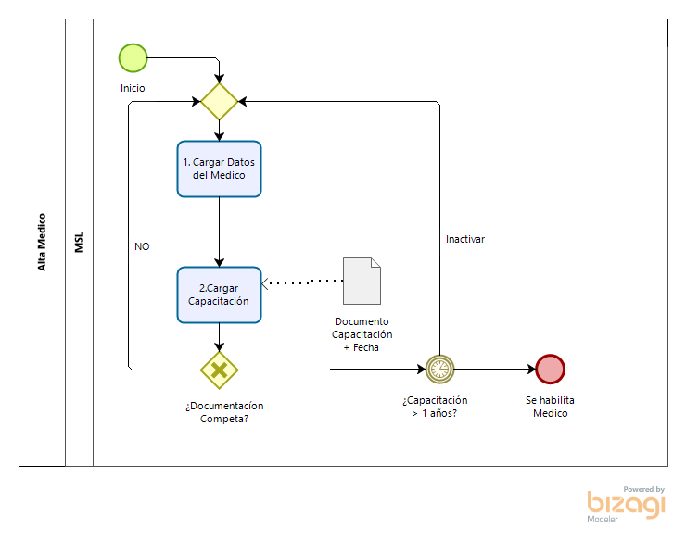

* + - * 1. Modelo de datos:

|  |  |  |  |  |  |
| --- | --- | --- | --- | --- | --- |
|  | **Clave Única** | **Campo** | **Tipo** | **Obligatorio** | **Controles** |
| 1 | X | Apellido | Texto | Si | Largo x>1 ^ x <255 |
| 2 | X | Nombre | Texto | Si | Largo x>1 ^ x <255 |
| 3 | X | Matricula Origen | Selector | Si | [Provincias] |
| 4 | X | Matricula Número | Numérico | Si | x>0 ^ x<99999999 |
| 5 |  | Especialidad | Selector | Si | [Especialidades] de selección múltiple |
| 6 |  | Fecha de entrenamiento | Calendario | Si | X<hoy ^ >hoy-365 dias |
| 7 |  | APM | Selector | Si | [AgenteDePropagandaMedica] |

* + 2. 2. Modificación y Baja de Médicos

Se deberá dar la funcionalidad para modificación e inhabilitación de los mismos.

El sistema deberá permitir la modificación de los datos cargados y registrar el quien y por qué motivo se realizó el cambio.

El sistema deberá permitir la baja de los datos cargados los cargados y registrar el quien y por qué motivo se dio de baja.

* + - 1. Control de Carga de Documentación de médicos

El sistema deberá validar la correcta carga de la documentación y dar aviso si no se encuentra cargada.

* + 1. Especialidades médicas

El sistema deberá permitir la gestión (Alta/Baja/Modificación) de las especialidades médicas y su vinculación con el Médico.

Las especialidades médicas podrán ser más de una para cada médico.

* + - 1. Modelo de datos

|  |  |  |  |  |  |
| --- | --- | --- | --- | --- | --- |
|  | **Clave Única** | **Campo** | **Tipo** | **Obligatorio** | **Controles** |
| 1 | X | Nombre | Texto | Si | Largo x>1 ^ x <255 |
| 2 | X | Estado | Selector | Si | {Activo;Inactivo} |

### Obras Sociales

El sistema deberá permitir la gestión (Alta/Baja/Modificación) de las Obras Sociales y su vinculación con el paciente.

Se deberá poder realizar la carga de Obras Sociales, indicando el nombre de la misma. El objetivo de la misma, será nutrir al maestro de obras sociales para utilizarlo en el alta de paciente.

Se deberá dar la funcionalidad para modificación e inhabilitación de los mismos en el sistema Soliris.

* + - 1. Modelo de datos:

|  |  |  |  |  |  |
| --- | --- | --- | --- | --- | --- |
|  | **Clave Única** | **Campo** | **Tipo** | **Obligatorio** | **Controles** |
| 1 | X | Siglas | Texto | Si | Largo x>1 ^ x <255 |
| 2 |  | Nombre | Texto | Si | Largo x>1 ^ x <255 |
| 3 | X | Estado | Selector | Si | {Activo;Inactivo} |

### Canales (Clientes)

Se deberá poder realizar el alta de los canales indicando el nombre de los mismos. Los datos para completar el alta deberán ser traídos desde el sistema de Nota de Pedido.

Se deberá dar la funcionalidad para la inhabilitación de los mismos en el sistema Soliris.

Los canales dados de alta se utilizarán en el registro de ventas.

Se deberá poder indicar si el canal pertenece a un convenio. Esto se usará luego para los reportes.

El sistema deberá contar con una interfaz con el sistema de Nota de Pedido para poder obtener los canales de distribución.

* + - 1. Modelo de Datos:

|  |  |  |  |  |  |
| --- | --- | --- | --- | --- | --- |
|  | **Clave Única** | **Campo** | **Tipo** | **Obligatorio** | **Controles** |
| 1 | X | Código | Texto | Si | Largo x =8 |
| 2 | X | Nombre | Texto | Si | Largo x>1 ^ x <255 |
| 3 | X | Estado | Selector | Si | {Activo;Inactivo} |
| 4 |  | Convenio | Selector | SI | {Si;No} defecto=No |

* + 1. Puntos de entrega (Instituciones)

Se deberá poder realizar el alta de los puntos indicando el nombre de los mismos. Los datos para completar el alta deberán ser traídos desde el sistema de Nota de Pedido.

Se deberá dar la funcionalidad para la inhabilitación de los mismos en el sistema Soliris.

Los puntos de entrega dados de alta se utilizarán en el registro de ventas.

El sistema deberá contar con una interfaz con el sistema de Nota de Pedido para poder obtener los puntos de entrega.

* + - 1. Modelo de datos:

|  |  |  |  |  |  |
| --- | --- | --- | --- | --- | --- |
|  | **Clave Única** | **Campo** | **Tipo** | **Obligatorio** | **Controles** |
| 1 | X | Nombre | Texto | Si | Largo x>1 ^ x <255 |
| 2 |  | Calle | Texto |  | Largo x>1 ^ x <255 |
| 3 |  | Altura | Numérico |  | x>0 ^ <999999 |
| 4 |  | Localidad | Texto |  | Largo x>1 ^ x <255 |

* + 1. Presentaciones

Se deberá poder realizar el alta de nuevas presentaciones del producto Soliris. Los datos para completar el alta deberán ser traídos desde el sistema de Nota de Pedido

Se deberá dar la funcionalidad para la inhabilitación de los mismos en el sistema Soliris

Las presentaciones dadas de alta se utilizarán en el registro de ventas

El sistema deberá contar con una interfaz con el sistema de Nota de Pedido para poder obtener las presentaciones del producto Soliris.

* + 1. Agentes de Propaganda Médica

El sistema deberá permitir la gestión de los agentes de propaganda médica (Alta/Baja/Modificación) en el sistema y su vinculación con el médico.

Se deberá poder realizar el alta de un usuario que sólo se relacionará con la entidad “Médico”.

Los datos para dar el alta serán el nombre completo, el usuario de dominio y el correo. Dichos datos deberán ser traídos de AD.

Se deberá dar la funcionalidad para la inhabilitación de los mismos en el sistema Soliris.

* + - 1. Modelo de Datos:

|  |  |  |  |  |  |
| --- | --- | --- | --- | --- | --- |
|  | **Clave Única** | **Campo** | **Tipo** | **Obligatorio** | **Controles** |
| 1 | X | Nombre y Apellido | Texto | Si | Largo x>1 ^ x <255 |
| 2 | X | Estado | Selector | SI | {Activo;Inactivo] |

* + - 1. Reasignación de APM

El sistema deberá permitir cambiar la relación entre las entidades de médicos y APM.

Como resultado de dicho cambio, las próximas ventas que tengan ese médico asociado deberán verse vinculadas al nuevo APM sin afectar registros anteriores.

* + 1. Patologías

El sistema deberá permitir la gestión (Alta/Baja/Modificación) de patologías y su vinculación con el paciente.

El dato requerido para la carga será el nombre de la patología.

Se deberá dar la funcionalidad para la inhabilitación de las mismos en el sistema Soliris

Las patologías dadas de alta se utilizarán en alta del Paciente.

Deberán precargarse las siguientes patologías:

* + - Hemoglobinuria paroxística nocturna (HPN).
    - Síndrome urémico hemolítico atípico (SUHa).
    - Miatenia gravis generalizada refractaria al tratamiento (gMGr).

Otras (Indicaciones off label):

* + - Neuromielitis óptica (NMOSD).
    - Glomerulospatías por depósitos de C3
    - Glomerulo Nefritis (C3GN).
    - Enfermedad de Depósitos Densos (EDD).
    - Glomerulopatía vinculada al factor H (CFHR5GP)
    - Otras.
      1. Modelo de Datos

|  |  |  |  |  |  |
| --- | --- | --- | --- | --- | --- |
|  | **Clave Única** | **Campo** | **Tipo** | **Obligatorio** | **Controles** |
| 1 | X | Nombre | Texto | Si | Largo x>1 ^ x <255 |
| 2 | X | Estado | Selector | Si | {Activo;Inactivo} |

* + 1. Usuarios

Se deberá poder realizar el alta de usuarios en el sistema. El sistema deberá traer los datos de nombre y apellido, nombre de usuario y email, de AD.

El sistema deberá permitir la gestión de los usuarios dentro del sistema unificado al sistema de validación de la empresa.

El mismo deberá ser vinculado a un Rol de Usuario.

Se deberá dar la funcionalidad para la inhabilitación de los mismos en el sistema.

* + - 1. Modelo de datos:

|  |  |  |  |  |  |
| --- | --- | --- | --- | --- | --- |
|  | Clave Única | Campo | Tipo | Obligatorio | Controles |
| 1 | X | Usuario | Texto | Si | [ActiveDirectory] en base a 2 |
| 2 | X | Apellido y Nombre | Selector | Si | Largo x>1 ^ x <255 |
| 3 | X | Estado | Selector | Si | {Activo;Inactivo} |
| 4 | X | Rol | Selector | SI | [Roles] |

* + 1. Roles de Usuario

Se deberá poder realizar la creación de Roles de Usuario. Esto permitirá definir el acceso de usuarios a los diferentes módulos del sistema.

Se deberá brindar la funcionalidad de la inhabilitación de los roles creados de usuario.

La inhabilitación deberá impactar a los usuarios vinculados con dicho rol, inhabilitando el acceso a todos los módulos vinculados.

El sistema deberá permitir la gestión de los usuarios dentro del sistema unificado al sistema de validación de la empresa.

* + 1. Venta
       1. Alta de Venta

El sistema deberá establecer una interfaz de carga para la documentación referida a la venta. Para ello deberá brindar un formulario donde se carguen los datos relacionados a la venta.

El sistema deberá permitir cargar una nueva venta. En esta acción se deberá seleccionar un paciente activo, así como los datos del canal activo, punto de entrega activo, del médico activo, de la receta suministrada (fecha, presentación, cantidad) y establecer la fecha de la misma.

El sistema deberá controlar y dar aviso a ventas si ese paciente tiene registrada otra receta con idéntica fecha y médico. Permitir que la visualice y compare y eventualmente, cancele la venta o siga adelante.

El sistema deberá validar la carga correcta del documento de la receta en el sistema y dar aviso a ventas si no se subió.

El registro de la venta deberá ser vinculado al sistema de Nota de Pedido, es decir, deberá el área de Ventas poder vincular el registro generado por el sistema Soliris con una nueva Nota de Pedido, a generarse por dicho sistema.

El sistema deberá impedir la generación de una nueva venta si, el paciente vinculado, cuenta con una venta incompleta o en un estado a resolver.

* + - 1. Tipo de Venta

El sistema deberá determinar el tipo de venta, es decir, que deberá establecer si una venta de tipo RI (Registro Inicial) o FU (Follow UP).

La primera venta registrada que posea su Nota de Pedido generada será una RI, las posteriores serán UP. Si la venta indicada como RI queda cancelada, la siguiente operación deberá ser indicada como RI.

* + - 1. Cancelación de Venta

El sistema deberá permitir la cancelación de una venta.

Se deberá controlar que dicha venta a cancelar no esté vinculada con una Nota de Pedido generada. En caso que, si esté vinculada a una nota de pedido, proceder a la reasignación.

Ante la cancelación de la venta, si el tipo de venta es RI, el sistema deberá blanquear el campo de tipo de venta para este registro o marcarla como “Cancelada”. Esto permitirá que la próxima venta efectiva tome este estado.

* + - 1. Reasignación de venta

El sistema deberá permitir la reasignación de una venta generada por el sistema a un nuevo paciente.

El sistema debe permitir asociar una venta asociada a una nota de pedido, a otro registro de venta. Vale decir que si en el sistema estaba registrada una venta para el paciente A asociado a una nota de pedido y el paciente A no lo retira. Poder cargar en el sistema una venta al paciente B y asociarle la nota de pedido del paciente A.

* + - 1. Modificación de datos y registro de Venta

El sistema deberá permitir modificar los datos de una venta. Se permitirán modificar los datos de médico, de la receta y la modificación de las fechas tanto de la receta como de la venta.

El sistema deberá permitir la modificación de los datos cargados y registrar el quien y por qué motivo se realizó el cambio.

* + - 1. Historial de Venta

El sistema deberá permitir ver un historial de Ventas vinculadas a los pacientes.

Se deberán visualizar dichos datos en forma general y en detalle:

* + - * 1. Forma General

Se mostrará en formato tabla todas las ventas realizadas en el sistema, indicando el ID de la venta, la NP de pedido vinculada, el tipo de Venta (RI – FU), el paciente, el médico, la fecha de venta y una columna que permitirá el acceso al detalle de la venta.

* + - * 1. Detalle de la venta

Ingresando al detalle de la venta, se podrán visualizar los datos de la venta, es decir, los datos del paciente, del médico, del canal, del punto de entrega, de la obra social, de la receta (documento), de la fecha de la receta, la fecha de la venta, la NP vinculada, el control de temperatura asociado y el usuario que generó la venta en el sistema Soliris.

La NP vinculada, sólo será visible si el registro de venta está vinculada a una NP existente y que haya sido efectiva. No se tomarán estados parciales del sistema de NP.

* + - 1. Proceso de la venta

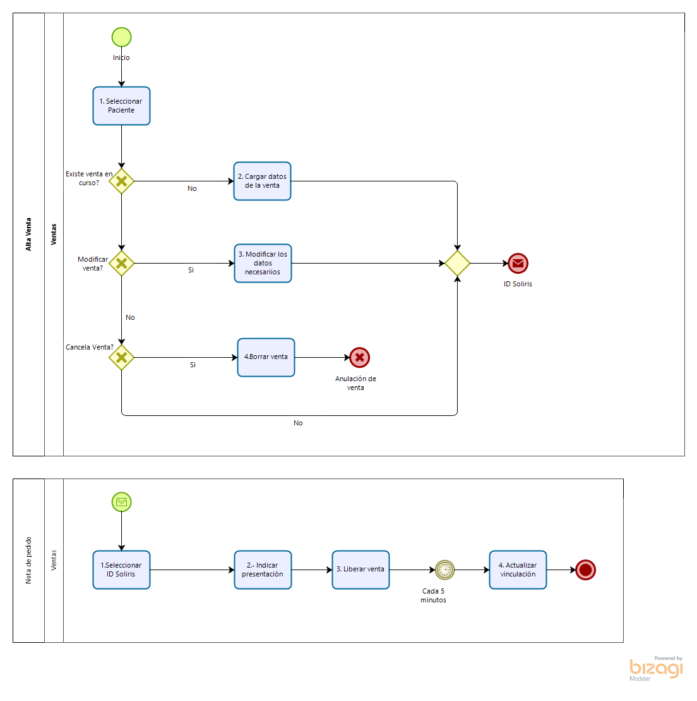

* + - 1. Modelo de datos

|  |  |  |  |  |  |
| --- | --- | --- | --- | --- | --- |
|  | Clave Única | Campo | Tipo | Obligatorio | Controles |
| 1 | X | ID | Numerico | Autogenerado | *<>*+1 |
| 2 |  | Paciente_id | Numérico | Si | Tomado del formulario |
| 3 |  | Código_venta | Texto | Autogenerado | SOL-[paciente_id]-[paciente_siglas]+[ID] |
| 4 |  | Edad | Numérico | SI | Calculado en base a la fecha de nacimiento indicada en el paciente |
| 5 |  | Presentación |  | Si | Tomado del formulario |
| 6 |  | Venta_tipo |  | Si | {FU;RI} |
| 7 |  | Medico Prescriptor |  | SI | Tomado del formulario |
| 8 |  | Producto/Familia |  | Si | Tomado de la presentación |
| 9 |  | Unidades |  | SI | Tomado del formulario |
| 10 |  | Fecha de venta | Fecha | Si | Fecha de creación del registro |
| 11 |  | Patologia |  | Si | Tomado del paciente |
| 12 |  | Institucion |  | Si | Tomado del formulario |
| 13 |  | Canal |  | Si | Tomado del formulario |
| 14 |  | Estado |  | Si | Calculado según el flujo |
| 15 |  | Usuario |  | SI | Usuario del sistema |
| 16 |  | Nota de Pedido |  |  | Código de la NP generada |
| 17 |  | Orden de Compra |  |  | Tomado del formulario |

* + 1. Control de Temperatura

El sistema deberá permitir asociar a cada registro de venta el control de temperatura y liberación de uso.

Una vez registrada la venta, el sistema permitirá asociar el control de temperatura.

Establecer una interfaz de carga de la documentación referida al control de temperatura y habilitación de uso del producto Soliris.

El sistema deberá validar la correcta carga de la documentación y dar aviso al área de soporte de paciente si no se encuentra cargada.

* + 1. Control de Carga de Documentación

El sistema deberá validar automáticamente la correcta carga de la documentación y dar aviso si no se encuentra cargada.

* + 1. Audit Trail

El sistema deberá realizar la auditoria de los registros generados en el sistema y de las acciones de los usuarios.

Se establecerán auditorias sobre el ABM de Pacientes y el dictamen de los mismos, el ABM de Médicos y la aprobación de los mismos, y de las altas, modificaciones, cancelaciones y reasignaciones de las ventas generadas.

El sistema deberá contar con un módulo que permita auditar y registrar las acciones de los usuarios en el sistema.

Los puntos sensibles a auditar serán:

Gestión de los Pacientes

* Gestión de Médicos
* Gestión de la Venta.
* Accesos a la aplicación.
* Gestión de Obras sociales
* Gestión de Patologías
* Gestión de Especialidades médicas
* Gestión de APM
  + 1. Seguridad informática de la Aplicación
       1. El sistema deberá adecuarse a las políticas, procedimientos y buenas prácticas de seguridad informática, en cuanto al control de acceso (autenticación), jerarquías de permisos de acceso (roles o perfiles de usuario) y generación segura de registros de sistema y auditoría.
       2. La autenticación de usuarios deberá ser realizada a través de Active Directory. Si el sistema será utilizado por personas que no poseen usuario de dominio, deberá ser informado para que Tecnología pueda proceder a generar los mismos.
       3. Se deberá configurar el sistema de forma tal que utilice protocolo seguro HTTPS.
       4. El sistema debe implementar un módulo para que el envío de los correos electrónicos se realice de forma segura, evitando que el código del mismo posea información de autenticación de usuarios (envío anónimo).
       5. El equipo dónde se ejecute el sistema deberá estar unido al dominio Active Directory para asegurar la correcta gestión de políticas de grupo, actualizaciones, etc.
       6. El equipo dónde se ejecute el sistema deberá poseer sistema operativo Windows Server 2008 o superior. El uso de cualquier otro sistema operativo de base deberá estar justificado y deberá contar con soporte vigente por parte del proveedor.
       7. El equipo dónde se ejecute el sistema deberá poseer instalado el antivirus TrendMicro OfficeScan en su última versión.
       8. Otras recomendaciones que puedan surgir durante la ejecución del protocolo CRSI.
    2. Necesidades tecnologías correspondientes a la implementación del sistema
       1. Como necesidades esenciales es estricto poder disponer de la aplicación instalada y condiciones de ejecución sobre un sistema de base (Sistema Operativo) con soporte vigente, a fin de poder ofrecer la seguridad y soporte correspondiente por parte del proveedor. Disponer de información clara y consista acerca de los requerimientos de Hardware y Software (Dimensionamiento) a fin de poder proporcionar la infraestructura necesaria para la funcionalidad del mismo.
       2. Desde el Departamento de Tecnología la responsabilidad recaerá sobre la administración de la infraestructura donde el sistema estará alojado y no así la aplicación propiamente y los servicios internos que la misma necesite consumir, será responsabilidad del sector responsable de la aplicación proveer toda información relevante para llevar a cabo el proceso de respaldo de la información y de la aplicación propiamente a fin de garantizar continuidad de servicio.
    3. Practicas correspondientes a la calidad del sistema
       1. Siguiendo la estructura de documentos establecida, se requiere la generación de un documento de DS en donde se detallen los módulos que el sistema presentará junto con su arquitectura y modelo de datos en caso de que se requiera.
       2. El sistema deberá adecuarse a las políticas, normas, procedimientos y buenas prácticas que aseguren la calidad tanto en su operatoria, como en el negocio.
       3. Integrar los datos del sistema que pudieran ser requeridos por otros softwares, de modo tal que se unifique el origen de estos datos.
  1. Requerimientos de Datos:

Los requerimientos de datos fueron detallados en cada apartado solicitado.

* 1. Requerimientos de Interfaz:
     1. Interfaz con Usuarios:

Se requiere que el sistema sea accesible desde la red interna por medio de una interfaz que permita el fácil seguimiento de los pacientes que tienen pendientes operaciones.

Que las cargas de las ventas posean las ayudas de los datos estándares como ser: médico, pacientes y todos aquellos que se encuentran precargados en la base.

Que el acceso no requiera una clave adicional a la que se usa para ingresar al ordenador.

* + 1. Interfaz con Equipos:

N/A

* + 1. Interfaz con otros Sistemas:

El sistema tendrá interfaces con los correspondientes sistemas:

* Nota de Pedido
* Sistema con vos
  1. Requerimientos de Entorno:

El sistema debe requerir seguridad de acceso, con usuario y clave para realizar una correcta identificación. La validación se realizará a través del Active Directory.

Con la información de usuario, se debe poder identificar el perfil y asignarle los permisos correspondientes.

* 1. Requerimientos de Reportes:

A continuación, se describen los reportes requeridos:

* + 1. Panel General:

Debe, por medio del filtro de fecha, listar todos los pacientes con ventas en el mes indicado y el porcentaje de aplicación sobre el total esperado en el año.

* + 1. Log de Registros:

Poder visualizar todas las operaciones realizadas sobre los registros.

* + 1. Filtros:

Por medio de la selección de rango de fechas visualizar todas las ventas, del mismo modo que el panel general, pero aplicando filtros sobre cada campo y sin importar el esperado anual.

* + 1. Búsqueda global:

Generar un reporte que permita ir seleccionado, de los elementos de la venta, cada componente para ir logrando profundidad en el acceso a la información.

Este reporte deberá tener los mismos datos que se usan en el alta de la venta.

* + 1. Reporte por canal:

Poder contabilizar por canal y patología el total de ventas mensual.

* + 1. Por convenios:

Gráfico por convenio sobre ventas, dosis y patología.

* + 1. Reporte ANMAT:

Informe con filtro de rango de fechas (Desde-Hasta) tomando como referencia la fecha de creación de la venta. con salida en formato ANMAT.

Se debe obtener:

Cantidad vendida de cada concentración en un periodo de tiempo. Dicho reporte debe tener los siguientes filtros: fecha, producto, concentración, tipo de paciente (hombre, mujer con capacidad, mujer sin capacidad). Se debe poder elegir además del periodo entre dos fechas, el producto y concentración. El reporte debe detallar la cantidad que se vendió en el periodo, especificar la cantidad de hombres, mujeres con capacidad, mujeres sin capacidad y el detalle de patologías.

Se solicita tener una columna en dicho reporte que indique la fecha de la última venta.

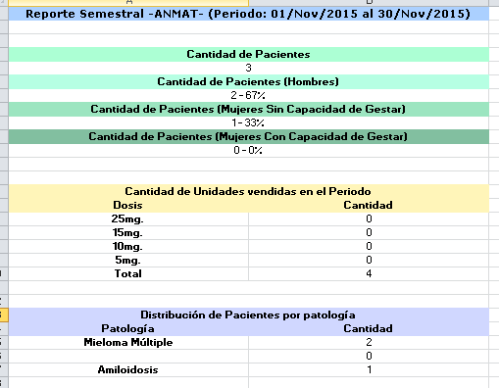

* + 1. Reporte por producto:

Generar un listado que permita saber la cantidad de unidades vendidas por presentación por mes.

* + 1. Reporte de usuario/venta:

En un rango de fechas, indicar la cantidad de ventas por dosis realizada por cada usuario del grupo ventas.

* + 1. Reporte ventas más documentación:

En un rango de fecha, traer todas las ventas y la documentación asociada a esa operación.

* + 1. Ventas por APM:

Listado de los últimos dos años calendario cuantos registros del tipo nuevo y el de venta histórica por APM.

# Requerimientos de Regulatorios:

Los pedidos indicados en el presente documento se basan en el acuerdo de licenciamiento y en lo normado por el ANMAT para el principio activo que contiene el medicamento Soliris.

# Restricciones

N/A

# Definiciones

|  |  |
| --- | --- |
| **Abreviación-Sigla-**  **Acrónimo.** | **Descripción** |
| Active Directory | Servicio de directorio en una red distribuida de computadores |
| TrendMicro OfficeScan | Antivirus |
| CRSI | Cumplimiento de Requerimientos de Seguridad Informática |
| ROT | Record of Training (Registro de entrenamiento) |
| FV | Siglas del departamento de Farmacovigilancia |
| AD | Active Director (Base de datos de los usuarios de Windows) |
| RI | Registro Inicial |
| FU | Follow Up (siglas que denota el seguimiento de una venta) |
| APM | Siglas de Agente de Propaganda Medica |
| ANMAT | Siglas correspondientes a: Administración Nacional de Medicamentos, Alimentos y Tecnología Médica |
| MSL | Siglas de Medical Science Liaison (Enlace de Ciencias Médicas) |

# Relaciones a otros documentos

|  |  |
| --- | --- |
| **Código** | **Nombre** |
| N/A | N/A |

# Anexos

|  |  |  |
| --- | --- | --- |
| **Anexo** | **Descripción** | **Observación** |
| N/A | N/A | N/A |

# Registro de Cambio

| **Nro. de Cambio** | **Descripción del Cambio** |
| --- | --- |
| N/A | N/A |

# Aprobación de Interesados

Contenido

1. Objetivo 1

2. Alcance 1

3. Visión General 1

4. Acciones y Responsabilidades 1

5. Requerimientos 3

6. Requerimientos de Regulatorios: 21

7. Restricciones 21

8. Definiciones 21

9. Relaciones a otros documentos 22

10. Anexos 22

11. Registro de Cambio 22

12. Aprobación de Interesados 22